441201-1  Условие задачи:  E=119 В w=10000 рад/с  R1=92 Ом R2=25 Ом  R3=37 Ом  Классич. метод:L=33 мГн C=1,36 мкФ  Операт. метод:L=31 мГнC=0,72 мкФ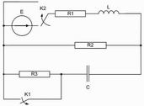 | 441201-2  Условие задачи:  E=117 В w=10000 рад/с  R1=101 Ом R2=31 Ом  R3=36 Ом  Классич. метод:L=39 мГн C=1,34 мкФ  Операт. метод:L=32 мГнC=1,01 мкФ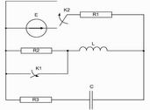
441201-3  Условие задачи:  E=113 В w=10000 рад/с  R1=63 Ом R2=17 Ом  R3=18 Ом  Классич. метод:L=20 мГн C=0,61 мкФ  Операт. метод:L=29 мГнC=1,01 мкФ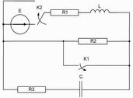 | 441201-4  Условие задачи:  E=71 В w=10000 рад/с  R1=65 Ом R2=45 Ом  R3=15 Ом  Классич. метод:L=29 мГн C=0,57 мкФ  Операт. метод:L=29 мГнC=1,12 мкФ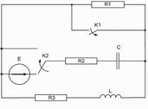
441201-5  Условие задачи:  E=122 В w=10000 рад/с  R1=77 Ом R2=27 Ом  R3=25 Ом  Классич. метод:L=30 мГн C=0,86 мкФ  Операт. метод:L=24 мГнC=0,89 мкФ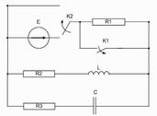 | 441201-6  Условие задачи:  E=129 В w=10000 рад/с  R1=79 Ом R2=21 Ом  R3=17 Ом  Классич. метод:L=27 мГн C=0,62 мкФ  Операт. метод:L=23 мГнC=0,82 мкФ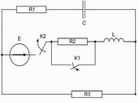
441201-7  Условие задачи:  E=85 В w=10000 рад/с  R1=106 Ом R2=23 Ом  R3=34 Ом  Классич. метод:L=39 мГн C=1,3 мкФ  Операт. метод:L=20 мГнC=0,99 мкФ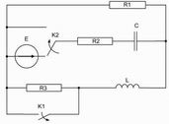 | 441201-8  Условие задачи:  E=83 В w=10000 рад/с  R1=79 Ом R2=33 Ом  R3=36 Ом  Классич. метод:L=20 мГн C=1,39 мкФ  Операт. метод:L=27 мГнC=0,74 мкФ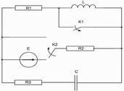
441201-9  Условие задачи:  E=143 В w=10000 рад/с  R1=115 Ом R2=17 Ом  R3=42 Ом  Классич. метод:L=25 мГн C=0,5 мкФ  Операт. метод:L=22 мГнC=1,26 мкФ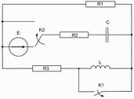 | 441201-10  Условие задачи:  E=129 В w=10000 рад/с  R1=82 Ом R2=25 Ом  R3=22 Ом  Классич. метод:L=26 мГн C=1,19 мкФ  Операт. метод:L=25 мГнC=0,97 мкФ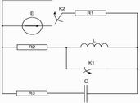
441201-11  Условие задачи:  E=119 В w=10000 рад/с  R1=75 Ом R2=17 Ом  R3=40 Ом  Классич. метод:L=20 мГн C=0,5 мкФ  Операт. метод:L=32 мГнC=1,12 мкФ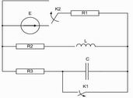 | 441201-12  Условие задачи:  E=128 В w=10000 рад/с  R1=79 Ом R2=17 Ом  R3=20 Ом  Классич. метод:L=25 мГн C=1,02 мкФ  Операт. метод:L=26 мГнC=0,91 мкФ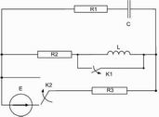
441201-13  Условие задачи:  E=150 В w=10000 рад/с  R1=82 Ом R2=19 Ом  R3=28 Ом  Классич. метод:L=29 мГн C=1,3 мкФ  Операт. метод:L=24 мГнC=0,74 мкФ | 441201-14  Условие задачи:  E=97 В w=10000 рад/с  R1=118 Ом R2=25 Ом  R3=37 Ом  Классич. метод:L=37 мГн C=0,57 мкФ  Операт. метод:L=21 мГнC=1,31 мкФ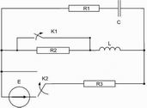
441201-15  Условие задачи:  E=113 В w=10000 рад/с  R1=89 Ом R2=29 Ом  R3=31 Ом  Классич. метод:L=23 мГн C=0,94 мкФ  Операт. метод:L=28 мГнC=0,92 мкФ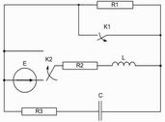 | 441201-16  Условие задачи:  E=62 В w=10000 рад/с  R1=66 Ом R2=45 Ом  R3=23 Ом  Классич. метод:L=27 мГн C=0,75 мкФ  Операт. метод:L=40 мГнC=1,17 мкФ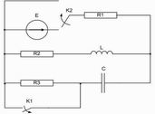
441201-17  Условие задачи:  E=135 В w=10000 рад/с  R1=90 Ом R2=45 Ом  R3=32 Ом  Классич. метод:L=38 мГн C=1,05 мкФ  Операт. метод:L=28 мГнC=1,22 мкФ | 441201-18  Условие задачи:  E=61 В w=10000 рад/с  R1=69 Ом R2=35 Ом  R3=45 Ом  Классич. метод:L=30 мГн C=0,84 мкФ  Операт. метод:L=27 мГнC=1,18 мкФ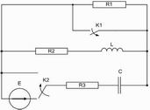
441201-19  Условие задачи:  E=56 В w=10000 рад/с  R1=96 Ом R2=36 Ом  R3=31 Ом  Классич. метод:L=39 мГн C=1,29 мкФ  Операт. метод:L=22 мГнC=1,33 мкФ | 441201-20  Условие задачи:  E=67 В w=10000 рад/с  R1=74 Ом R2=37 Ом  R3=16 Ом  Классич. метод:L=22 мГн C=1,05 мкФ  Операт. метод:L=24 мГнC=1,42 мкФ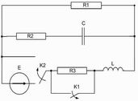
441201-21  Условие задачи:  E=98 В w=10000 рад/с  R1=118 Ом R2=35 Ом  R3=28 Ом  Классич. метод:L=27 мГн C=1,48 мкФ  Операт. метод:L=27 мГнC=1,01 мкФ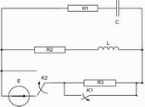 | 441201-22  Условие задачи:  E=59 В w=10000 рад/с  R1=119 Ом R2=30 Ом  R3=25 Ом  Классич. метод:L=33 мГн C=1,03 мкФ  Операт. метод:L=32 мГнC=1,1 мкФ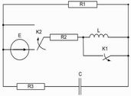
441201-23  Условие задачи:  E=132 В w=10000 рад/с  R1=79 Ом R2=24 Ом  R3=30 Ом  Классич. метод:L=30 мГн C=0,96 мкФ  Операт. метод:L=28 мГнC=1,24 мкФ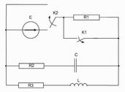 | 441201-24  Условие задачи:  E=132 В w=10000 рад/с  R1=90 Ом R2=25 Ом  R3=39 Ом  Классич. метод:L=28 мГн C=1,18 мкФ  Операт. метод:L=24 мГнC=0,51 мкФ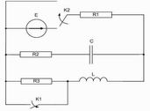
441201-25  Условие задачи:  E=146 В w=10000 рад/с  R1=110 Ом R2=30 Ом  R3=30 Ом  Классич. метод:L=31 мГн C=0,78 мкФ  Операт. метод:L=27 мГнC=1,06 мкФ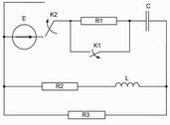 | 441201-26  Условие задачи:  E=132 В w=10000 рад/с  R1=88 Ом R2=26 Ом  R3=29 Ом  Классич. метод:L=22 мГн C=0,9 мкФ  Операт. метод:L=25 мГнC=1,22 мкФ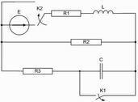
441201-27  Условие задачи:  E=109 В w=10000 рад/с  R1=107 Ом R2=40 Ом  R3=41 Ом  Классич. метод:L=30 мГн C=1,47 мкФ  Операт. метод:L=32 мГнC=0,57 мкФ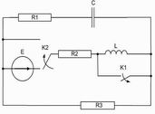 | 441201-28  Условие задачи:  E=117 В w=10000 рад/с  R1=77 Ом R2=18 Ом  R3=18 Ом  Классич. метод:L=22 мГн C=1,39 мкФ  Операт. метод:L=37 мГнC=1,46 мкФ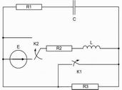
441201-29  Условие задачи:  E=63 В w=10000 рад/с  R1=103 Ом R2=41 Ом  R3=32 Ом  Классич. метод:L=34 мГн C=0,69 мкФ  Операт. метод:L=32 мГнC=1,37 мкФ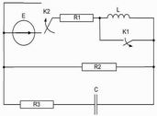 | 441201-30  Условие задачи:  E=125 В w=10000 рад/с  R1=118 Ом R2=33 Ом  R3=17 Ом  Классич. метод:L=21 мГн C=0,9 мкФ  Операт. метод:L=39 мГнC=0,52 мкФ

